MODUL 117 · ICT 26 C
IT-Dokumentation
Informatik- und Netzinfrastruktur für [Firmenname]
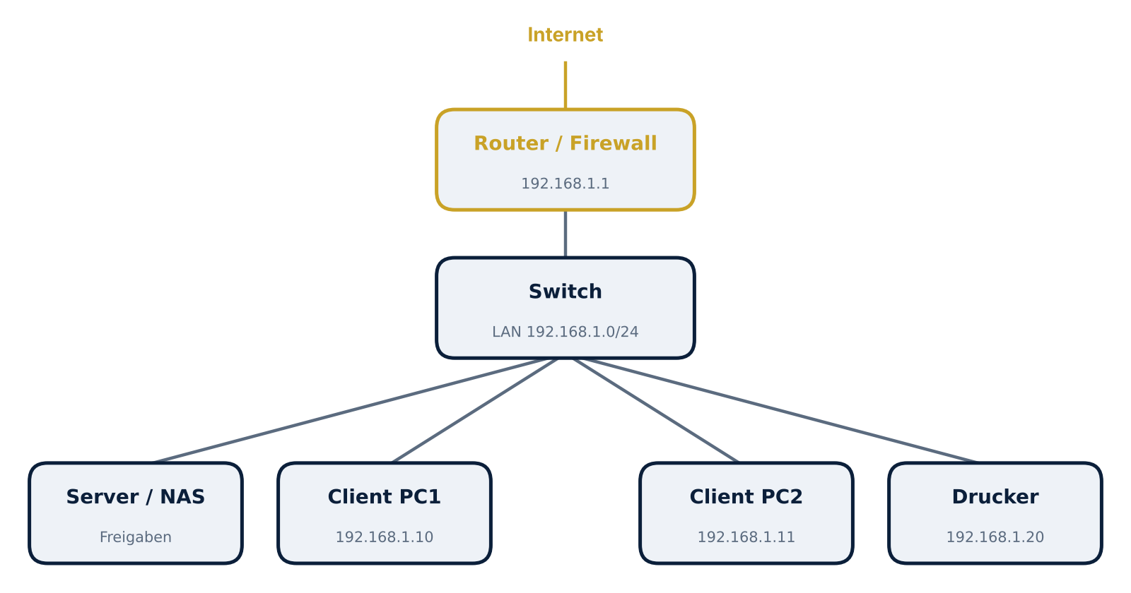
Dokument | IT-Dokumentation Informatik- und Netzinfrastruktur
Unternehmen | [Firmenname]
Version | 0.1
Status | Entwurf (Vorlage)
Autor | Tim Bürgin
Klasse / Modul | ICT 26 C / Modul 117
Datum | 08.11.2026

Änderungsindex
Version | Datum | Autor | Beschreibung der Änderung
0.1 | 08.11.2026 | Tim Bürgin | Vorlage erstellt, Kapitelstruktur mit Unterpunkten, Berechtigungen nach Theorie M117
[0.2] | [TT.MM.JJJJ] | [Name] | [z. B. Netzwerkplan und IP-Konzept ergänzt]
[1.0] | [TT.MM.JJJJ] | [Name] | [Freigabe / Abgabe]

Hinweise zur Vorlage
- Text in [eckigen Klammern] ist ein Platzhalter und wird durch echte Angaben ersetzt.
- Graue Zeilen mit ➜ sind Ausfüllhilfen und werden vor der Abgabe gelöscht.
- Bei jeder Änderung eine neue Zeile im Änderungsindex eintragen und die Version in der Kopfzeile anpassen.
- Passwörter gehören nicht in die Dokumentation, sondern in einen Passwort-Manager oder ein separat gesichertes Dokument.
- Inhaltsverzeichnis aktualisieren: Rechtsklick ins Verzeichnis → «Felder aktualisieren» → «Gesamtes Verzeichnis».
Inhaltsverzeichnis

1 Einleitung

1.1 Zweck des Dokuments
➜ Wozu dient die Doku? z. B. Nachvollziehbarkeit, Übergabe an Support, Grundlage für Wartung und Störungsbehebung.

1.2 Ausgangslage
➜ Was gab es vorher, was wurde neu aufgebaut oder geändert, und warum?

1.3 Geltungsbereich und Abgrenzung
➜ Was ist dokumentiert (z. B. LAN, Clients, Freigaben) und was bewusst nicht (z. B. Telefonie, Webseite)?

1.4 Zielgruppe
➜ Wer liest die Doku? z. B. Geschäftsleitung, interne IT, externer Supportpartner.

2 Unternehmen und Anforderungen

2.1 Firmenprofil
➜ Name, Branche, Anzahl Mitarbeitende, Abteilungen.

2.2 Standort und Räumlichkeiten
➜ Adresse, Büroplan, Standort Serverraum bzw. Netzwerkschrank.

2.3 Anforderungen an die IT
- [Anforderung 1, z. B. jeder Arbeitsplatz hat Zugriff auf Internet und Drucker]
- [Anforderung 2, z. B. Buchhaltungsdaten nur für die Abteilung Buchhaltung]
- [Anforderung 3, z. B. tägliche Datensicherung]

2.4 Ansprechpersonen und Support
Rolle | Name | Telefon | E-Mail
Geschäftsleitung | [Name] | [Nummer] | [E-Mail]
IT-Verantwortliche/r | [Name] | [Nummer] | [E-Mail]
Externer Support | [Firma] | [Nummer] | [E-Mail]

3 Netzwerk

3.1 Netzwerkplan (logisch)
➜ Übersicht aller Geräte und Verbindungen mit IP-Adressen, z. B. mit draw.io oder Visio erstellt.
Abbildung 1: Logischer Netzplan (Beispiel, durch eigenen Plan ersetzen)

3.2 Physischer Plan und Verkabelung
➜ Wo stehen die Geräte? Kabeltyp (z. B. Cat 6), Patchpanel-Belegung, Anschlussdosen pro Raum.

3.3 IP-Konzept
Parameter | Wert | Bemerkung
Netz-ID | [192.168.1.0] | [privater Bereich Klasse C]
Subnetzmaske / CIDR | [255.255.255.0 / 24] | [254 nutzbare Hosts]
Broadcast | [192.168.1.255] | [nicht vergeben]
Default Gateway | [192.168.1.1] | [Router]
DNS-Server | [192.168.1.1] | [oder extern, z. B. Provider]
DHCP-Bereich | [192.168.1.100 – .199] | [für Clients]
Fixe Adressen | [192.168.1.2 – .99] | [Server, Drucker, Netzwerkgeräte]

3.4 IP-Adressliste
Gerät | Hostname | IP-Adresse | MAC-Adresse | Standort
Router | [RT-01] | [192.168.1.1] | [xx-xx-xx-xx-xx-xx] | [Netzwerkschrank]
Server / NAS | [SRV-01] | [192.168.1.5] | [xx-xx-xx-xx-xx-xx] | [Netzwerkschrank]
Client | [PC1] | [192.168.1.10] | [xx-xx-xx-xx-xx-xx] | [Büro 1]
Client | [PC2] | [192.168.1.11] | [xx-xx-xx-xx-xx-xx] | [Büro 2]
Drucker | [PRN-01] | [192.168.1.20] | [xx-xx-xx-xx-xx-xx] | [Gang]

3.5 Netzwerkdienste
- DHCP: [wer verteilt Adressen, welcher Bereich, Lease-Dauer]
- DNS: [welcher Server, interne Namen]
- WLAN: [SSID, Verschlüsselung z. B. WPA3, Gäste-WLAN getrennt?]

4 Hardware-Inventar
➜ Jedes Gerät einmal erfassen. Seriennummer und Garantie helfen bei Defekten.

4.1 Netzwerkgeräte

4.2 Server und Speicher

4.3 Clients

4.4 Peripherie
Kategorie | Hersteller / Modell | Seriennummer | Standort | Garantie bis
Router | [Modell] | [SN] | [Ort] | [Datum]
Switch | [Modell, Anzahl Ports] | [SN] | [Ort] | [Datum]
Server / NAS | [Modell] | [SN] | [Ort] | [Datum]
Client | [Modell] | [SN] | [Ort] | [Datum]
Drucker | [Modell] | [SN] | [Ort] | [Datum]

5 Software und Lizenzen

5.1 Betriebssysteme
➜ z. B. Windows 11 Pro / Enterprise, Version und Build, Server-Betriebssystem.

5.2 Anwendungen
➜ z. B. Office, Browser, Virenschutz, Branchensoftware.

5.3 Lizenzübersicht
Software | Lizenztyp | Anzahl | Gültig bis | Ablageort Lizenz
[Windows 11 Pro] | [OEM / Retail / Volumen] | [Anzahl] | [unbefristet] | [Ort]
[Microsoft 365] | [Abo] | [Anzahl] | [Datum] | [Admin-Portal]
[Virenschutz] | [Abo] | [Anzahl] | [Datum] | [Ort]

6 Benutzer und Gruppen

6.1 Namenskonvention
➜ z. B. Benutzer: vorname.nachname, Computer: PC-Nummer, Gruppen: GRP_Abteilung.

6.2 Benutzerliste
Benutzername | Name | Abteilung | Gruppen | Kontotyp
[anna.muster] | [Anna Muster] | [Geschäftsleitung] | [GRP_GL] | [Standard]
[admin.it] | [IT-Admin] | [IT] | [Administratoren] | [Administrator]

6.3 Gruppenzugehörigkeit (Tabelle 1)
➜ Nur wer in welcher Gruppe ist, keine Rechte. GroupMA und GroupAdmin immer erstellen, auch wenn der Kunde sie nicht verlangt.
Benutzer | GroupGL | GroupBuchhaltung | GroupMA | GroupAdmin
[anna.muster] | x |  | x
[beat.beispiel] |  | x | x
[admin.it] |  |  |  | x

7 Freigaben und Berechtigungen

7.1 Ordnerstruktur
➜ Aufbau der Ablage, z. B. \\SRV-01\Daten\Geschäftsleitung, \Buchhaltung, \Projekte, \Öffentlich.

7.2 Freigaben
Freigabename | Pfad | Freigabeberechtigung | Bemerkung
[Daten] | [D:\Daten] | [Jeder: Ändern] | [Feinsteuerung über NTFS]

7.3 Berechtigungsmatrix (Tabelle 2)
➜ Gruppen in den Zeilen, Pfade und Freigaben in den Spalten. Nie mit der Gruppenzugehörigkeit in derselben Tabelle mischen.
Gruppe \ Pfad | Geschäftsleitung | Buchhaltung | Projekte | Öffentlich
GroupGL | RMX | R | RMX | RMX
GroupBuchhaltung | nR | RMX | R | RMX
GroupMA | – | – | RMX | RMX
GroupAdmin | F | F | F | F
Legende: R = Lesen, M = Ändern, X = Ausführen, F = Vollzugriff, nR = verweigert, – = keine Berechtigung (Beispiel, an eigene Firma anpassen)

7.4 Grundsätze
- Minimalprinzip (Least Privilege): nur so viel Zugriff wie für die Arbeit nötig.
- Berechtigungen an Gruppen vergeben, Benutzer kommen in die Gruppen.
- Freigabe- und NTFS-Berechtigung wirken zusammen: die restriktivere gilt.
- Vererbung ist bei Windows standardmässig aktiv. Bei Abteilungsordnern gezielt unterbrechen.
- Zugriff auf Freigaben per UNC-Pfad, z. B. \\192.168.1.5\daten. Prüfen mit icacls (NTFS) und net share (Freigaben).

8 Sicherheit

8.1 Passwortrichtlinie
➜ Mindestlänge, Komplexität, Ablauf, Sperre nach Fehlversuchen, MFA.

8.2 Firewall und Virenschutz
➜ Welche Firewall (Router, Windows-Firewall), welche Regeln sind offen (z. B. Ping, SMB im LAN), welcher Virenschutz.

8.3 Updates und Patches
➜ Wie und wann werden Windows-, Software- und Firmware-Updates installiert?

8.4 Physische Sicherheit
➜ Serverraum abschliessbar? USV vorhanden? Wer hat Zugang?

9 Datensicherung

9.1 Backup-Konzept
➜ 3-2-1-Regel: 3 Kopien, auf 2 verschiedenen Medien, 1 davon ausser Haus bzw. in der Cloud.

9.2 Backup-Plan
Was | Wohin | Wann | Art | Aufbewahrung
[Freigabe Daten] | [NAS / externe Disk] | [täglich 22:00] | [inkrementell] | [30 Tage]
[Freigabe Daten] | [Cloud] | [wöchentlich] | [voll] | [3 Monate]

9.3 Wiederherstellung (Restore-Test)
➜ Wie wird eine Datei wiederhergestellt? Wann wurde zuletzt getestet und mit welchem Ergebnis?

10 Betrieb und Wartung

10.1 Wartungsplan
Aufgabe | Intervall | Verantwortlich
[Updates prüfen] | [monatlich] | [Name]
[Backup kontrollieren] | [wöchentlich] | [Name]
[Restore-Test] | [halbjährlich] | [Name]
[Benutzer und Berechtigungen prüfen] | [jährlich] | [Name]

10.2 Störungsbehebung
➜ Typische Probleme mit Lösung, z. B. kein Internet: Kabel, ipconfig, Gateway anpingen, DNS mit nslookup prüfen.

10.3 Notfallkontakte
➜ Wen anrufen bei Ausfall? Provider-Hotline, Supportpartner, interne Verantwortliche.

11 Tests und Abnahme

11.1 Testprotokoll
Nr. | Test | Erwartetes Ergebnis | Ergebnis | OK
1 | [ping 192.168.1.11 von PC1] | [Antwort von 192.168.1.11] | [ ] | [ ]
2 | [Zugriff \\SRV-01\Daten] | [Ordner wird angezeigt] | [ ] | [ ]
3 | [Mitarbeitende öffnen Buchhaltung] | [Zugriff verweigert] | [ ] | [ ]

11.2 Abnahme
➜ Datum, Name und Unterschrift der Person, die die Lösung abnimmt.

12 Anhang

12.1 Glossar
Begriff | Erklärung
[DHCP] | [Dienst, der Geräten automatisch eine IP-Adresse zuteilt]
[NTFS] | [Dateisystem von Windows mit Berechtigungen auf Ordner und Dateien]

12.2 Quellen
➜ Herstellerdokumentationen, Unterrichtsunterlagen, Webseiten mit Datum des Abrufs.

12.3 Abbildungs- und Tabellenverzeichnis
➜ In Word: Referenzen → Abbildungsverzeichnis einfügen (setzt Beschriftungen voraus).

